Rigatoni au chorizo
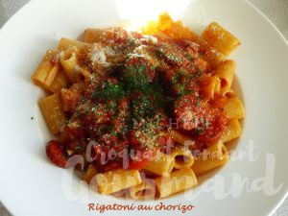 Pour 4 Croquants-Gourmands
- 500 g de rigatoni (1)
- 1 oignon
- 250 g de chorizo (2)
- 600 g de dés de tomates en boîte
- 125 ml de vin blanc sec
- 1 grosse pincée de piment d'Espelette
- 1 càc d'épices Rabelais
- Persil frais haché
- Parmesan
- Huile d'olive
Éplucher et émincer finement l'oignon.
Retirer la peau du chorizo et le couper en rondelles.
Faire suer l'oignon à feu doux dans un filet d'huile.
Ajouter les rondelles de chorizo et laisser revenir pendant quelques minutes en remuant régulièrement.
Ajouter le vin blanc et le laisser s'évaporer aux ¾ à feu vif.
Incorporer les tomates, le piment d'Espelette, les épices Rabelais et saler.
Mélanger, porter à ébullition puis laisser cuire à frémissement pendant une vingtaine de minutes.
Goûter et rectifier l'assaisonnement si besoin.
Si la sauce est un peu acide, ajouter une demi-cuillerée de sucre en poudre.
Faire cuire les pâtes "al dente" à l'eau bouillante salée.
Égoutter, ajouter une à deux louches de sauce et bien mélanger.
Servir les pâtes dans des assiettes chaudes, nappées de sauce et saupoudrées de persil haché et de parmesan.

